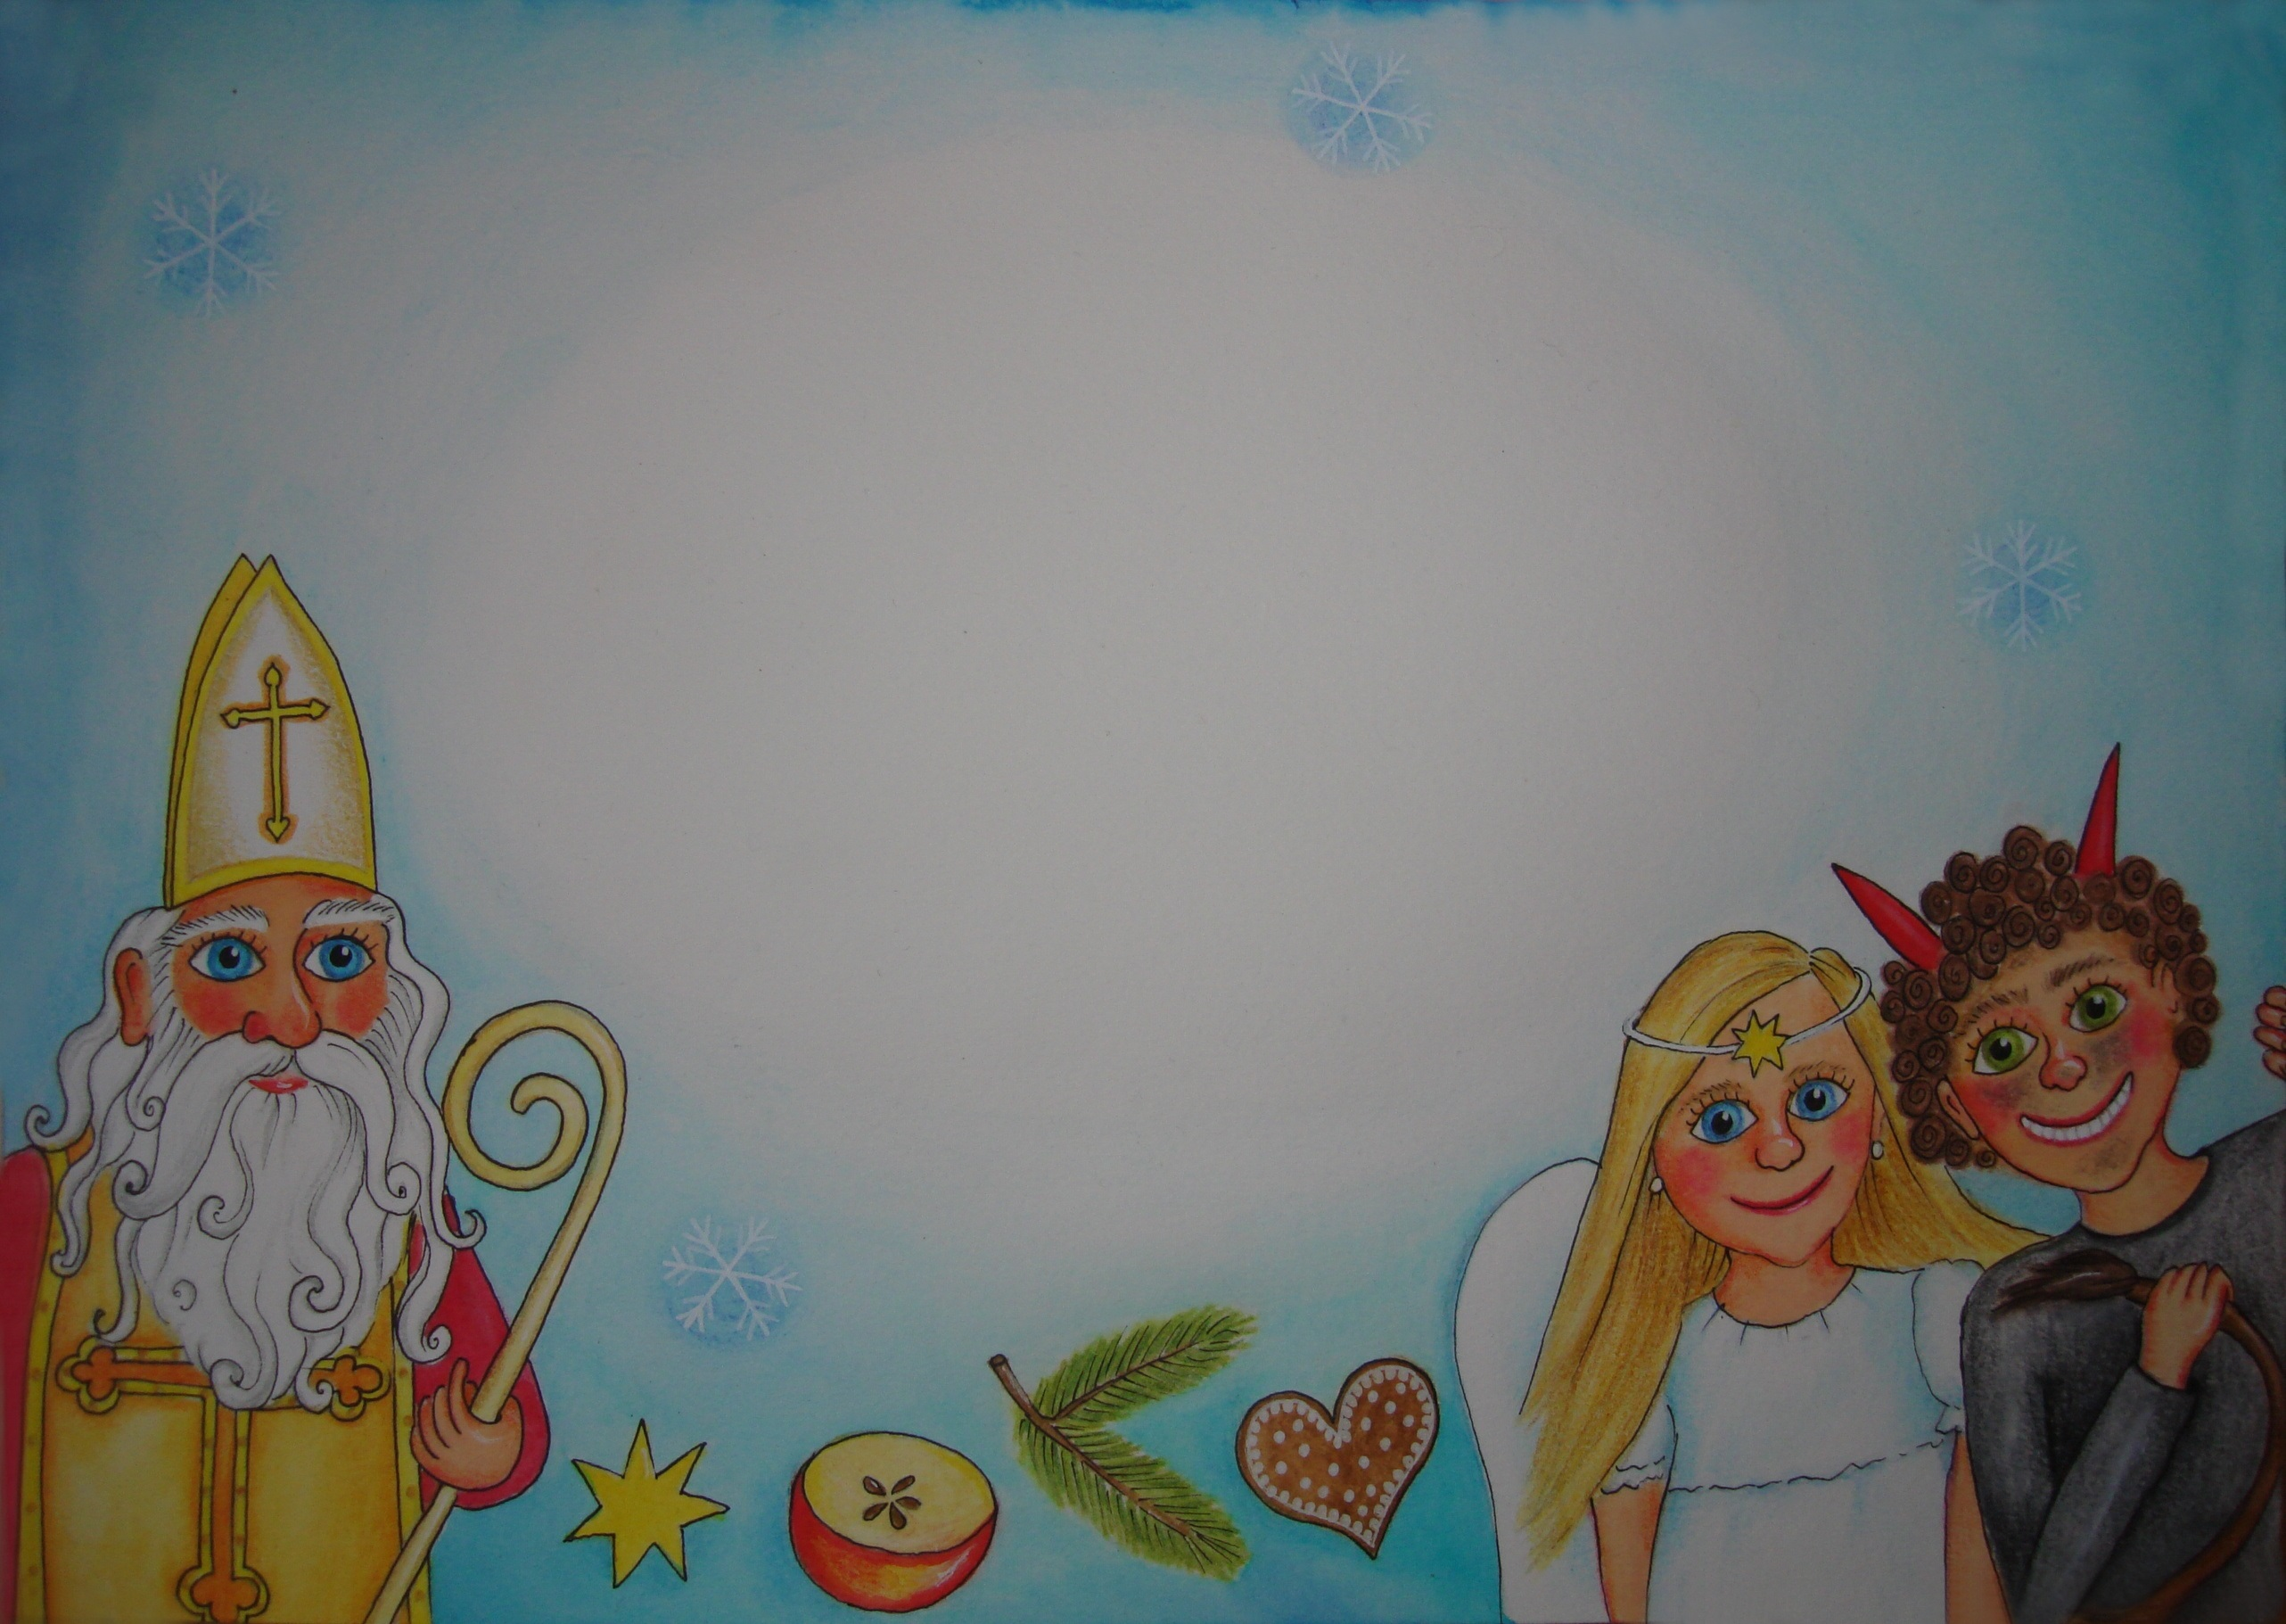
Obecní úřad Lhotsko ve spolupráci s místními nadšenci
pořádá
MIKULÁŠSKOU NADÍLKU PLNOU KOUZEL

9. prosince 2017 sál kulturního domu ve Lhotsku
Kouzelnická show od 16,00 – 17,00 hodin
poté přivítáme Mikuláše se svojí družinou

Občerstvení zajištěno, těšíme se na Vás!

